**Jelentkezési lap**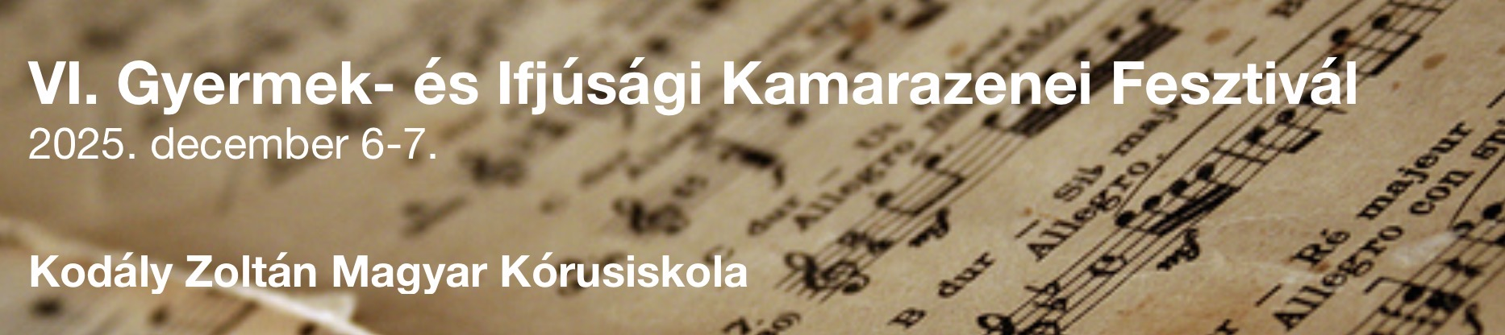

**Előadók neve, születési dátuma, hangszere (külön lapon folytatható):**

**…………………………………………….……………............................................................……………………**

**…………………………………………….……………............................................................……………………**

**…………………………………………….……………............................................................……………………**

**Kapcsolattartó neve, telefonszáma, email-címe:**

**…………………………………………………………………………………………………………**

**Nevező iskola (ha van) teljes neve, címe, tel. száma, email-címe:**

**…………………………………………………………………………………………………………**

**…………………………………………………………………………………………………………**

**Felkészítő tanárok:**

**…………………………………………………………………………………………………………**

**…………………………………………………………………………………………………………**

**Kategória / korcsoport:……………………………………………………………………………**

**Műsor (szerző, átíró + cím): Időtartam (percben, darabonként):**

**……………………………………………………………………………………………………….. .........……….**

**……………………………………………………………………………………………………….. .........……….**

**……………………………………………………………………………………………………….. .........……….**

**Részvételi díjak, kedvezmények**

A részvételi díj 3000 Ft/fő, abban az esetben is, ha valaki több csoportban indul. Az öt főnél magasabb létszámú csoport tagjai - a végső létszámtól függetlenül, kedvezményesen - mindösszesen 15.000 Ft-ot fizetnek.

**A részvételi díj a regisztráció alkalmával a helyszínen készpénzben, vagy a Kodály Zoltán**

**Kórusiskolai Egyesület számlájára való átutalással fizetendő (1126 Bp., Böszörményi út 19/c, számlaszám: 16200151-00261236, adószám: 19009942-1-43).**

A számlázással kapcsolatban a [kubassy.andrea@kzmk.hu](mailto:kubassy.andrea@kzmk.hu) email címen érdeklődhetnek.

**A jelentkezési lapokat emailben ([iskola@kzmk.hu](mailto:iskola@kzmk.hu) vagy [gulyas.csilla@kzmk.hu](mailto:gulyas.csilla@kzmk.hu)) várjuk november 7-ig. A jelentkezés befogadásáról visszaigazolást küldünk. További információk: <https://kzmk.hu/iskolai-versenyek/>**